i) Introdução
O halftoning é uma técnica de processamento utilizada para converter imagens em escala de cinza (com múltiplos níveis de intensidade) em imagens estritamente binárias (compostas apenas por pixels pretos e brancos).
O princípio técnico do método consiste em utilizar a densidade espacial para simular os tons de cinza originais. Áreas mais escuras da imagem original são representadas por uma maior concentração de pixels pretos, enquanto áreas mais claras recebem uma menor densidade. Na atividade, esse processo é feito através da quantização espacial da imagem, onde os valores reais (double) da matriz original são mapeados para uma malha de janelas de 3x3 pixels. A distribuição e a quantidade de pixels pretos dentro de cada janela 3x3 determinam a intensidade local percebida.

ii) Experimentos e Procedimentos
O experimento consistiu no desenvolvimento e teste de um algoritmo para aplicar a técnica de halftoning. Os procedimentos realizados seguiram o seguinte fluxo:
- Leitura da imagem de entrada em escala de cinza (com intensidades variando em 256 níveis e valores no formato double).
- Processamento da imagem através da conversão da intensidade de cada região para um padrão correspondente em uma matriz de 3x3 pixels.
- Geração da imagem binária de saída, em que as proporções de pixels pretos e brancos em cada janela refletem a intensidade da área original.
- Aplicação do algoritmo em três imagens distintas para validar a robustez do método em diferentes condições de iluminação, contraste e níveis de detalhes.

iii) Resultados e Discussões
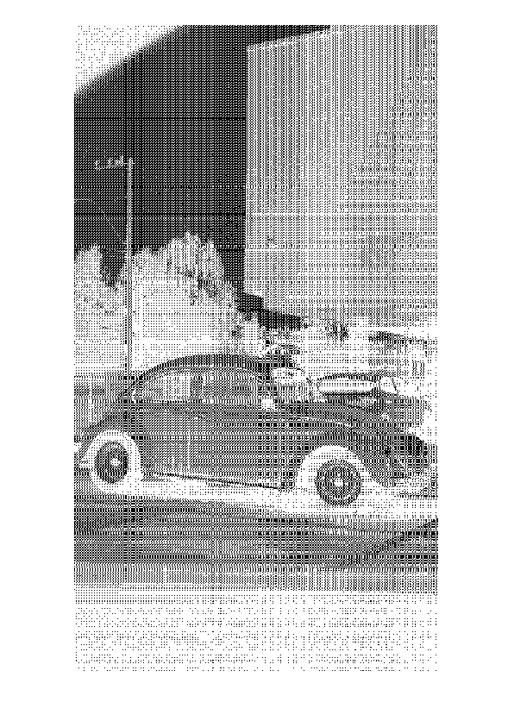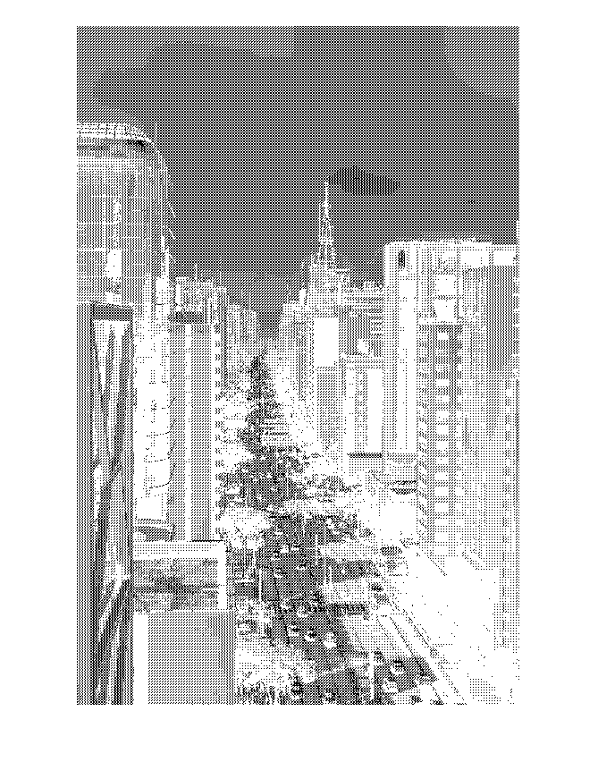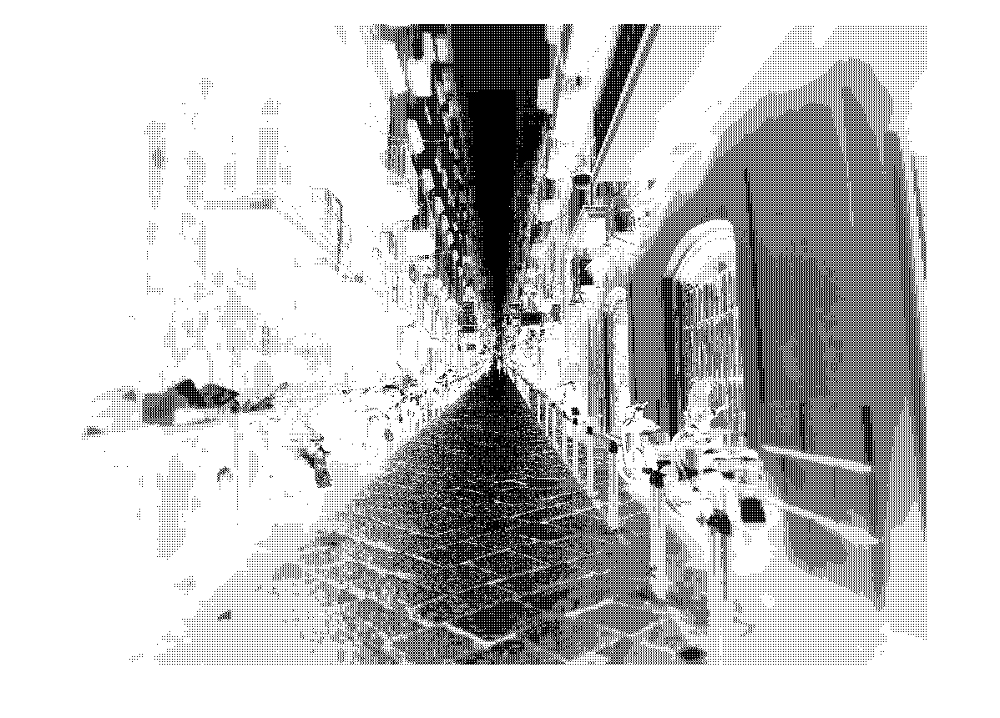
Discussão dos resultados: A partir das figuras geradas, observa-se que a conversão binária foi capaz de preservar a percepção visual das formas e sombras originais. Macroscopicamente, a distribuição espacial variável dos pixels pretos cria com sucesso a ilusão de tons de cinza contínuos. Microscopicamente (zoom nas matrizes e pixels), confirma-se que as imagens de saída possuem apenas dois níveis lógicos (0 e 1). Nota-se, como principal efeito colateral do método, uma perda na resolução espacial da imagem e um aspecto mais granulado. Isso ocorre porque o algoritmo expande a área de representação ao utilizar blocos de 3x3 para simular as intensidades, reduzindo a nitidez dos detalhes finos.

iv) Conclusões Gerais
O experimento demonstrou que o halftoning é um método eficiente para contornar a limitação de sistemas que operam apenas com saídas binárias. A técnica tira proveito da integração espacial feita pelo sistema visual humano para recriar as intensidades originais. Conclui-se que a aplicação do método envolve um compromisso direto (um trade-off): sacrifica-se a resolução espacial (nitidez e detalhes finos) para obter-se a resolução de amplitude (a simulação dos tons de cinza através das janelas 3x3).

v) Códigos Fonte e Comandos
Abaixo encontram-se os comandos de terminal utilizados durante a execução da atividade, bem como o script com o código fonte do algoritmo (.m) desenvolvido para a conversão da imagem.
função:
function img_half = halftoning(img_entrada)

if size(img_entrada, 3) == 3
img_gray = rgb2gray(img_entrada);
else
img_gray = img_entrada;
end

img_gray = im2double(img_gray);
[H, W] = size(img_gray);

Bayer3 = [3, 7, 4;
6, 1, 9;
2, 8, 5] / 9;
BigBayer = repmat(Bayer3, ceil(H / 3), ceil(W / 3));
MatrizLimiar = BigBayer(1:H, 1:W);
img_half = (img_gray < MatrizLimiar);
end

Console:
>> minha_img = imread('img04.jpg');
>> resultado = halftoning(minha_img);
>> figure; imshow(resultado);

